2024好鄰居基金會【世界閱讀日】活動

4/23世界閱讀日來臨，統一超商好鄰居文教基金會特別提供以下素材及規劃相關活動，鼓勵老師們規劃具有創意的教案，引導孩子們思考認識生物多樣性，也帶大家從最常見的地瓜選擇吃友善農法種植的食物，也是愛地球的表現！

- 第一部份：「地球生態愛珍惜」
邀請老師&小朋友透過閱讀【地球生態愛珍惜】手掌繪本，並運用棲地任務遊戲、永續教案，引導孩子們認識生物多樣性概念，同時倡導當季在地飲食，落實愛護生態於日常生活中。

- 第二部份：「地球生態愛珍惜教案獎勵活動」
老師除運用【地球生態愛珍惜教案】教學外，更可自行規劃搭配的教案，讓教學內容更豐富。
活動方式：2024/7/15前回饋【地球生態愛珍惜教案心得】，並另附上至少3張照片，E-mail至好鄰居基金會monica@mail.7-11.com.tw，可獲得商品卡獎勵。(以學校／據點為單位，每據點以回饋一次為限)

第一部份 | 地球生態愛珍惜教材包
「地球生態愛珍惜教材包」中包含以下素材，讓老師可作為導讀及教案使用。
 | 品項 | 數量
1 | 《地球生態愛珍惜》手掌繪本 | 15份
2 | 《地球生態愛珍惜》棲地任務遊戲 | 15份
3 | 《地球生態愛珍惜》永續教案 | 2份
※數量若有不足，可自行列印使用。
STEP.1《地球生態愛珍惜》手掌繪本
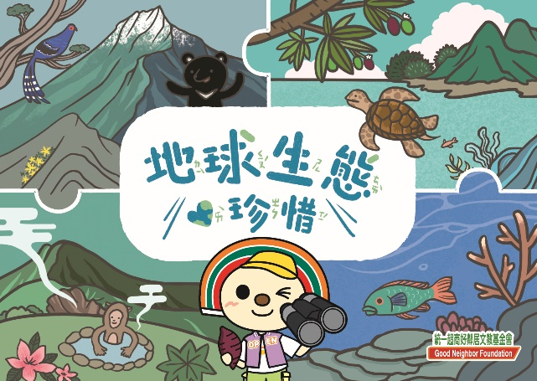
＜內容介紹＞
統一超商好鄰居文教基金會和荒野保護協會攜手合作推出《地球生態愛珍惜》手掌繪本，讓小朋友認識棲地生態，以及珍稀保育類動植物。同時，也帶大家透過生活中最常見的地瓜，了解生物防治農法種植和友善土地的重要性，一同守護大自然，一起愛地球！

＜列印方式＞
★雲端下載列印： https://user169830.pse.is/5pxtce
★ibon列印代碼：01C2024008

STEP.2《地球生態愛珍惜》棲地任務遊戲
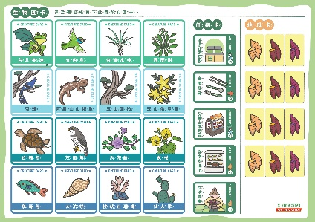
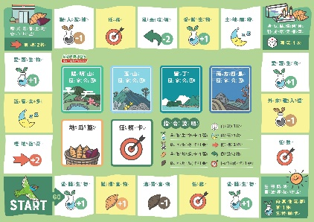
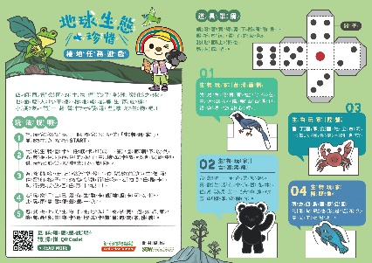
＜內容介紹＞
- 趣味的「地球生態愛珍惜」棲地任務遊戲，師生們可以與孩子一起DIY，並搭配繪本共讀共玩，一起守護台灣棲地生物。
- 簡單的DIY、好玩的桌遊，可以動動手、動動腦。
＜列印方式＞
★雲端下載列印： https://user169830.pse.is/5pxt9w
★ibon列印代碼：01C2024009

STEP.3《地球生態愛珍惜》教案
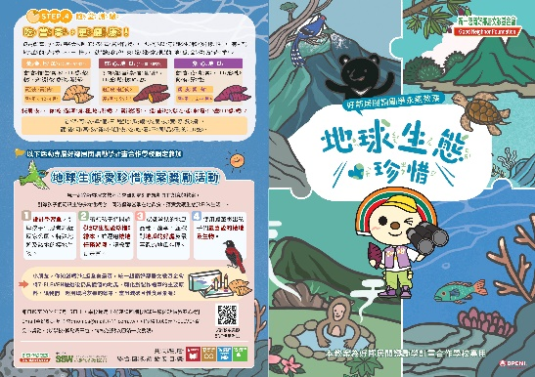
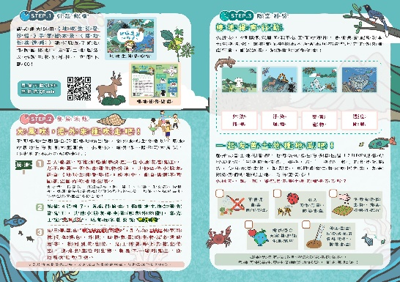
＜內容介紹＞
- 本教案透過引起動機、發展活動、隨堂測驗等步驟，並搭配手掌繪本、棲地任務遊戲等操作及實地觀察，讓教師循序漸進引導學童展開棲地保護行動，並習得吃當季、買在地的友善地球飲食行動。
＜列印方式＞
★雲端下載列印： https://user169830.pse.is/5sm58t

附件一：地球生態愛珍惜教案心得

單位名稱
填表日期
回饋人
聯絡電話
E-mail
教學目標 | 1.  2.  3.
課程規劃  與流程 | 1.  2.  3.
成果照片 | 請附上至少3張繪本閱讀現場照片（請附圖說）
回饋建議 | 請師長針對實際使用狀況，提供至少三位師生使用之實際心得
註：2024/7/15前，提供回饋此表單(以EMAIL收取時間為依據)，即可獲得1,000元商品卡獎勵，各校以1次為限。
- 請以e-mail方式回饋好鄰居基金會monica@mail.7-11.com.tw 電話:02-2747-8711分機2382
- 為辦理「好鄰居閱讀勵學計畫」活動之需要，同意好鄰居基金會收集其個人資料，包括姓名、電話、電子郵件地址及服務學校班級等，將依個人資料保護法及相關法令之規定恪遵保密原則，維持個人資料之安全。
- 為記錄宣傳「好鄰居閱讀勵學計畫」活動之需要，授權好鄰居基金會使用成果回饋表之著作，其著作物（包含語文及攝影著作）及肖像（包含照片）以非獨占性、適用範圍遍及全世界、免版稅的方式使用。

